Лабораторная работа 9. CRUD для приложения отслеживания курсов валют c SQLite базой данных
- Цель работы
- Реализовать CRUD (Create, Read, Update, Delete) для сущностей бизнес-логики приложения.
- Освоить работу с SQLite в памяти (:memory:) через модуль sqlite3.
- Понять принципы первичных и внешних ключей и их роль в связях между таблицами.
- Выделить контроллеры для работы с БД и для рендеринга страниц в отдельные модули.
- Использовать архитектуру MVC и соблюдать разделение ответственности.
- Отображать пользователям таблицу с валютами, на которые они подписаны.
- Реализовать полноценный роутер, который обрабатывает GET-запросы и выполняет сохранение/обновление данных и рендеринг страниц.
- Научиться тестировать функционал на примере сущностей currency и user с использованием unittest.mock.
- Описание моделей, их свойств и связей

2.1 Основные сущности

Модель Currency (Валюта):
- id - уникальный идентификатор валюты (первичный ключ)
- num_code - цифровой код валюты (3 цифры)
- char_code - символьный код валюты (3 символа)
- name - название валюты
- value - текущий курс валюты
- nominal - номинал валюты

Модель User (Пользователь):
- id - уникальный идентификатор пользователя (первичный ключ)
- name - имя пользователя

Модель UserCurrency (Связь пользователя с валютой):
- id - уникальный идентификатор связи
- user_id - идентификатор пользователя (внешний ключ)
- currency_id - идентификатор валюты (внешний ключ)

Модель Author (Автор приложения):
- name - имя автора
- group - учебная группа автора

Модель App (Приложение):
- name - название приложения
- version - версия приложения
- author - автор приложения

2.2 Связи между таблицами

- Таблица user_currency связывает пользователей с валютами через внешние ключи
- Один пользователь может отслеживать несколько валют (связь "один-ко-многим")
- Одна валюта может быть отслеживаема несколькими пользователями (связь "многие-ко-многим")

- Структура проекта с назначением файлов

myapp/
├── controllers/ # Контроллеры (C в MVC)
│ ├── __init__.py # Инициализация контроллеров
│ ├── currencycontroller.py # Контроллер для работы с валютами
│ ├── databasecontroller.py # Контроллер для работы с БД
│ └── pages.py # Контроллер для рендеринга страниц
├── models/ # Модели (M в MVC)
│ ├── __init__.py # Инициализация моделей
│ ├── app.py # Модель приложения
│ ├── author.py # Модель автора
│ ├── currency.py # Модель валюты
│ ├── user.py # Модель пользователя
│ └── user_currency.py # Модель связи пользователь-валюта
├── templates/ # Представления (V в MVC)
│ ├── author.html # Страница "Об авторе"
│ ├── currencies.html # Страница со списком валют
│ ├── index.html # Главная страница
│ ├── user.html # Страница пользователя
│ └── users.html # Страница со списком пользователей
└── myapp.py # Основной файл приложения

- Реализация CRUD с примерами SQL-запросов
  - Create (Создание)
def _create(self) -> None:
"""Заполняет базу данных тестовыми данными."""
# Параметры для вставки тестовых пользователей
users_params = [
{"name": "Кристина Лыскова"},
{"name": "Елизавета Сунгуртян"},
{"name": "Марина Максименко"},
{"name": "Анастасия Ромова"},
{"name": "Анна Кирьянова"},
{"name": "Вероника Постникова"},
{"name": "Марк Романов"},
{"name": "Камилла Курабнова"},
{"name": "Илья Спиридонов"}
]
# SQL-запрос для вставки пользователей с именованными параметрами
users_sql = "INSERT INTO user (name) VALUES (:name)"
# Выполняем множественную вставку пользователей
self.__cursor.executemany(users_sql, users_params)
# Параметры для вставки тестовых валют
cur_params = [
{"num_code": "840", "char_code": "USD", "name": "Доллар США", "value": 90.0, "nominal": 1},
{"num_code": "978", "char_code": "EUR", "name": "Евро", "value": 91.0, "nominal": 1},
{"num_code": "826", "char_code": "GBP", "name": "Фунт стерлингов", "value": 100.0, "nominal": 1},
{"num_code": "986", "char_code": "BRL", "name": "Бразильский реал", "value": 16.5, "nominal": 1},
{"num_code": "356", "char_code": "INR", "name": "Индийская рупия", "value": 1.1, "nominal": 100},
{"num_code": "124", "char_code": "CAD", "name": "Канадский доллар", "value": 65.0, "nominal": 1},
{"num_code": "756", "char_code": "CHF", "name": "Швейцарский франк", "value": 102.0, "nominal": 1},
{"num_code": "156", "char_code": "CNY", "name": "Китайский юань", "value": 12.5, "nominal": 10},
{"num_code": "392", "char_code": "JPY", "name": "Японская иена", "value": 0.6, "nominal": 100}
]
# SQL-запрос для вставки валют с именованными параметрами
cur_sqlquery = "INSERT INTO currency(num_code, char_code, name, value, nominal) VALUES(:num_code, :char_code, :name, :value, :nominal)"
# Выполняем множественную вставку валют
self.__cursor.executemany(cur_sqlquery, cur_params)
# Фиксируем изменения в БД
self.__con.commit()
# Параметры для создания связей между пользователями и валютами
user_currency_params = [
{"user_id": 1, "currency_id": 1},
{"user_id": 1, "currency_id": 4},
{"user_id": 2, "currency_id": 6},
{"user_id": 2, "currency_id": 9},
{"user_id": 3, "currency_id": 7},
{"user_id": 1, "currency_id": 6},
{"user_id": 4, "currency_id": 8},
{"user_id": 2, "currency_id": 5},
{"user_id": 8, "currency_id": 6},
{"user_id": 7, "currency_id": 1},
{"user_id": 9, "currency_id": 4},
{"user_id": 6, "currency_id": 2},
{"user_id": 5, "currency_id": 4},
{"user_id": 3, "currency_id": 7},
{"user_id": 1, "currency_id": 9},
{"user_id": 4, "currency_id": 1},
{"user_id": 2, "currency_id": 5},
{"user_id": 8, "currency_id": 3},
{"user_id": 7, "currency_id": 5},
{"user_id": 9, "currency_id": 3},
{"user_id": 6, "currency_id": 6},
{"user_id": 5, "currency_id": 8},
]
# SQL-запрос для вставки связей
user_currency_sql = "INSERT INTO user_currency (user_id, currency_id) VALUES (:user_id, :currency_id)"
# Выполняем множественную вставку связей
self.__cursor.executemany(user_currency_sql, user_currency_params)
# Фиксируем изменения в БД
self.__con.commit()

4.2 Read (Чтение)
def _read(self, cur_code: Optional[str] = None, user_id: Optional[int] = None, get_users: bool = False) -> List[
Dict[str, Any]]:
"""
Читает данные из базы данных с различными фильтрами.
Аргументы:
cur_code: Символьный код валюты для фильтрации
user_id: ID пользователя для получения его валют
get_users: Если True, возвращает пользователей вместо валют
Возвращает:
Список словарей с данными из БД
"""
# Проверяем, запрашиваем ли мы пользователей
if get_users:
# Выполняем запрос на получение всех пользователей
cur = self.__con.execute("SELECT * FROM user")
result = []
# Преобразуем каждую строку результата в словарь
for _row in cur:
result.append({
'id': _row[0], # ID пользователя
'name': _row[1] # Имя пользователя
})
return result
# Проверяем, запрашиваем ли валюты конкретного пользователя
elif user_id:
# SQL-запрос с JOIN для получения валют пользователя
sql = """
SELECT c.* FROM currency c
JOIN user_currency uc ON c.id = uc.currency_id
WHERE uc.user_id = ?
"""
# Выполняем запрос с параметром user_id
cur = self.__con.execute(sql, (user_id,))
# Проверяем, запрашиваем ли конкретную валюту по коду
elif cur_code:
# SQL-запрос для получения валюты по символьному коду
sql = "SELECT * FROM currency WHERE char_code = ?"
# Выполняем запрос с параметром cur_code
cur = self.__con.execute(sql, (cur_code,))
# Если фильтров нет, получаем все валюты
else:
# SQL-запрос для получения всех валют
cur = self.__con.execute("SELECT * FROM currency")
result = []
# Преобразуем каждую строку результата в словарь
for _row in cur:
result.append({
'id': _row[0], # ID валюты
'num_code': _row[1], # Цифровой код
'char_code': _row[2], # Символьный код
'name': _row[3], # Название валюты
'value': _row[4], # Текущий курс
'nominal': _row[5] # Номинал
})
return result
4.3 Update (Обновление)
def _update(self, updates: Dict[str, float]) -> None:
"""
Обновляет курс валюты.
Аргументы:
updates: Словарь {код_валюты: новое_значение}
"""
# Проверяем, что есть что обновлять
if updates:
# Извлекаем код валюты из словаря
cur_code = list(updates.keys())[0]
# Извлекаем новое значение курса
new_value = list(updates.values())[0]
# SQL-запрос для обновления курса валюты
sql = "UPDATE currency SET value = ? WHERE char_code = ?"
# Выполняем запрос с параметрами
self.__cursor.execute(sql, (new_value, cur_code))
# Фиксируем изменения в БД
self.__con.commit()
4.4 Delete (Удаление)
def _delete(self, currency_id: int) -> None:
"""
Удаляет валюту по ID.
Удаляет все связи с пользователями.
Аргументы:
currency_id: ID удаляемой валюты
"""
# SQL-запрос для удаления связей с пользователями
delete_relations_sql = "DELETE FROM user_currency WHERE currency_id = ?"
# Выполняем удаление связей
self.__cursor.execute(delete_relations_sql, (currency_id,))
# SQL-запрос для удаления самой валюты
sql = "DELETE FROM currency WHERE id = ?"
# Выполняем удаление валюты
self.__cursor.execute(sql, (currency_id,))
# Фиксируем изменения в БД
self.__con.commit()
- Скриншоты работы приложения (главная страница, таблица валют, обновление и удаление)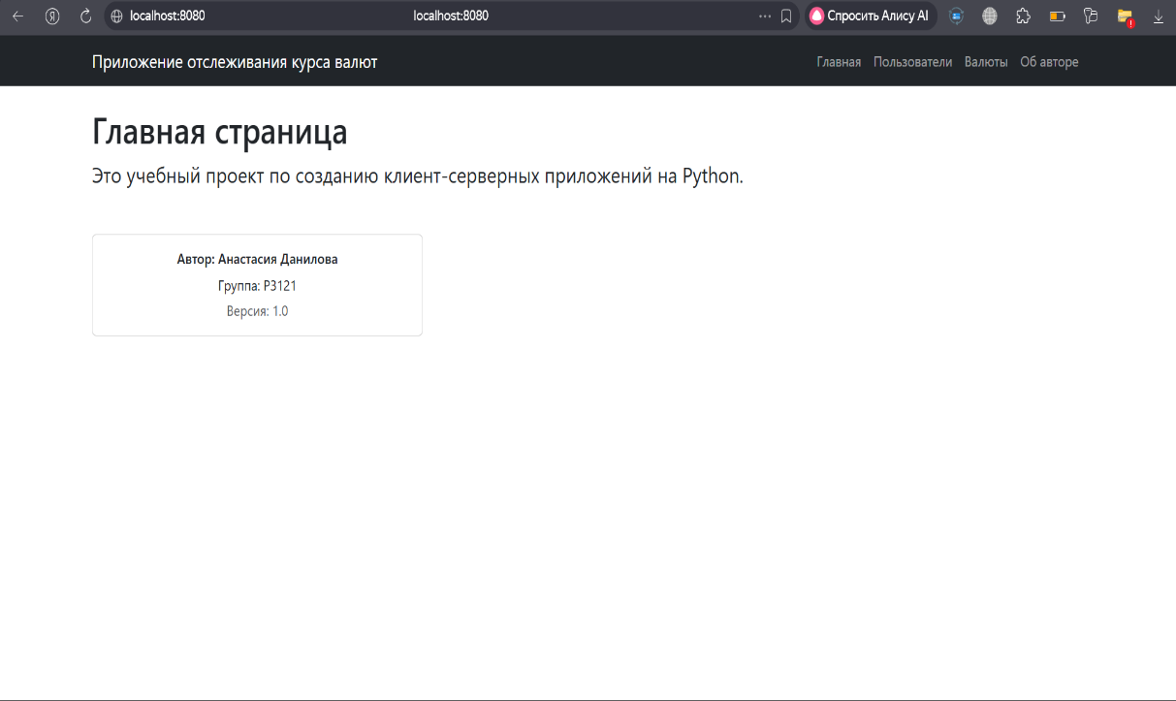
Рисунок 1: Главная страница

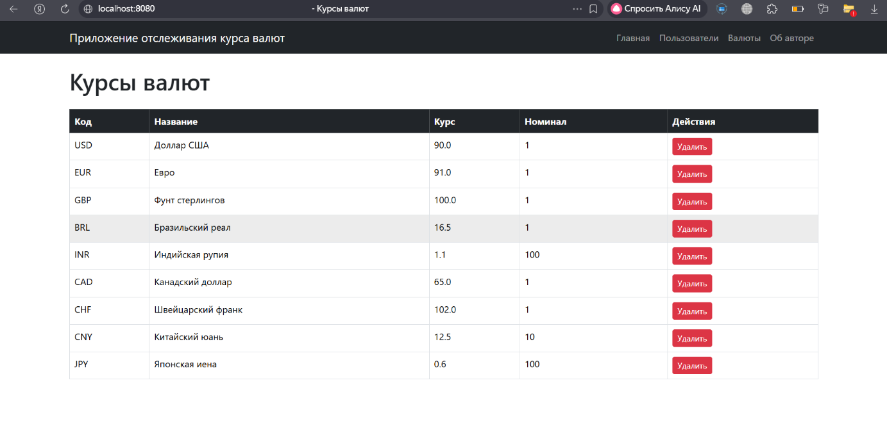 Рисунок 2: Таблица валют
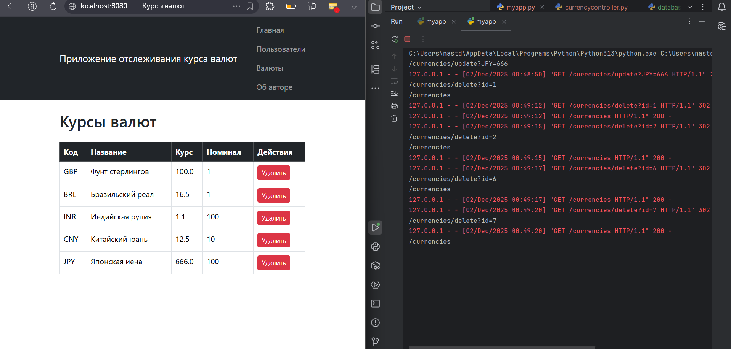
Рисунок 3: Удаление валют
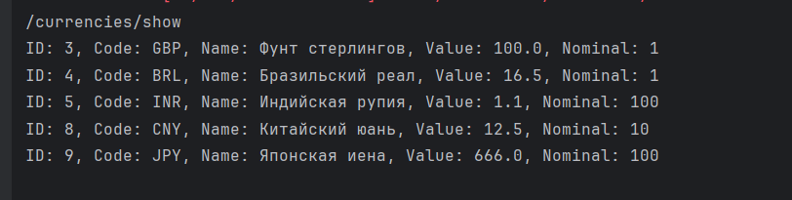
Рисунок 4: Таблица валют в консоли

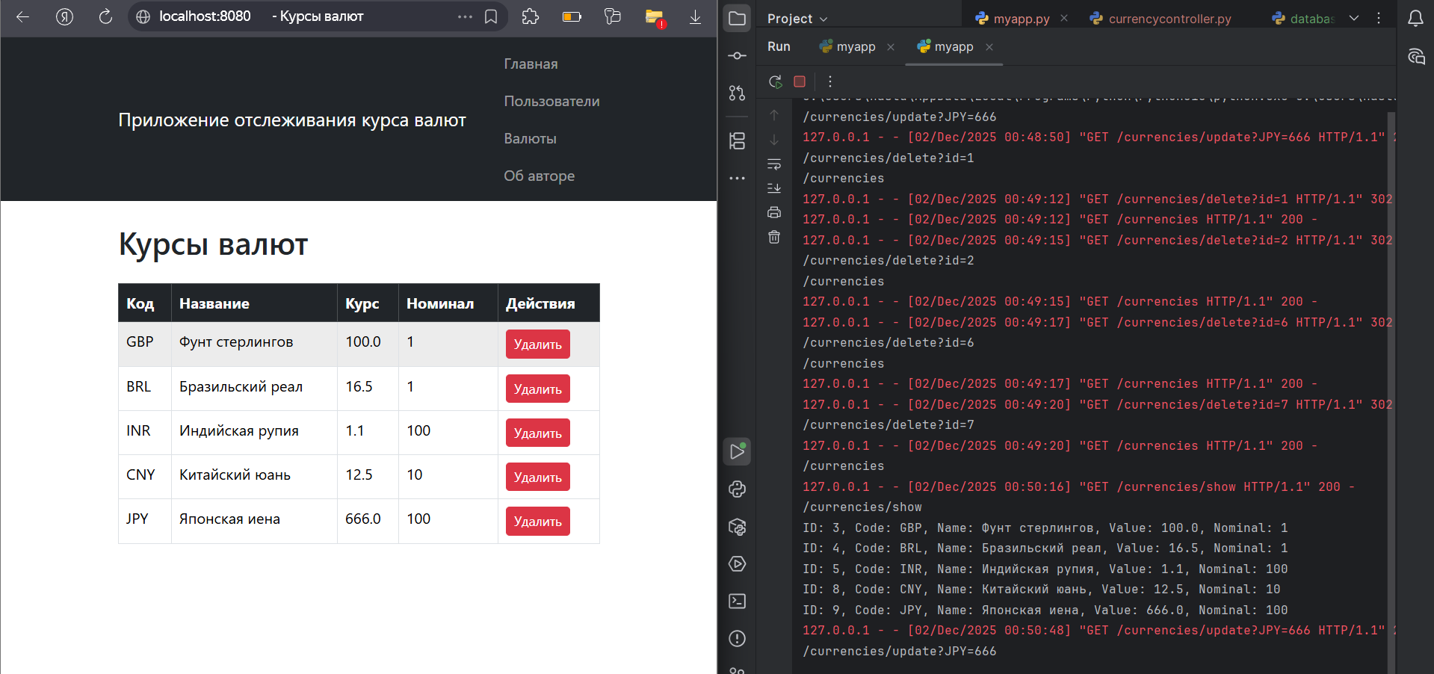
Рисунок 5: Обновление валют

- Примеры тестов с unittest.mock и результаты их выполнения

  - Тестирование

  - Тест получения списка валют
def test_list_currencies(self):
"""Тест получения списка валют."""
# Создаем мок-объект базы данных
mock_db = MagicMock()
mock_db._read.return_value = [{"id": 1, "char_code": "USD", "value": 90}]
# Создаём контроллер с мок-базой
controller = CurrencyController(mock_db)
# Вызываем тестируемый метод
result = controller.list_currencies()
# Проверяем результат
self.assertEqual(result[0]['char_code'], "USD")
self.assertEqual(result[0]['id'], 1)
mock_db._read.assert_called_once()
Цель: Проверить корректность получения данных из БД
Результат: Успешное получение тестовых данных, проверка структуры

  - Тест обновления курса валюты
"""Тест обновления курса валюты."""
mock_db = MagicMock()
controller = CurrencyController(mock_db)
# Обновляем курс USD
controller.update_currency("USD", 95.5)
# Проверяем, что метод _update был вызван с правильными аргументами
mock_db._update.assert_called_once_with({"USD": 95.5})

Цель: Проверить передачу параметров обновления
Результат: Параметры переданы корректно в метод БД

  - Тест удаления валюты по ID
def test_delete_currency(self):
"""Тест удаления валюты по ID."""
mock_db = MagicMock()
controller = CurrencyController(mock_db)
# Удаляем валюту с ID 3
controller.delete_currency(3)
# Проверяем вызов метода удаления
mock_db._delete.assert_called_once_with(3)
Цель: Проверить удаление по идентификатору
Результат: Метод удаления вызван с правильным ID
  - Тест обновления курсов разных валют
def test_update_currency_with_different_codes(self):
"""Тест обновления курсов разных валют."""
mock_db = MagicMock()
controller = CurrencyController(mock_db)
# Обновляем несколько валют
controller.update_currency("USD", 92.0)
controller.update_currency("EUR", 88.5)
controller.update_currency("CNY", 12.8)
# Проверяем, что метод вызывался 3 раза с правильными параметрами
self.assertEqual(mock_db._update.call_count, 3)
# Получаем все вызовы
calls = mock_db._update.call_args_list
# Проверяем параметры каждого вызова
self.assertEqual(calls[0][0][0], {"USD": 92.0})
self.assertEqual(calls[1][0][0], {"EUR": 88.5})
self.assertEqual(calls[2][0][0], {"CNY": 12.8})
Цель: Проверить множественные обновления
Результат: Все валюты обновлены с правильными параметрами

  - Тест получения списка всех пользователей
def test_get_users(self):
"""Тест получения списка всех пользователей."""
mock_db = MagicMock()
# Настраиваем мок для возврата тестовых данных
test_users = [
{"id": 1, "name": "Кристина Лыскова"},
{"id": 2, "name": "Елизавета Сунгуртян"},
{"id": 3, "name": "Марина Максименко"}
]
mock_db._read.return_value = test_users
controller = CurrencyController(mock_db)
# Получаем список пользователей
result = controller.get_users()
# Проверяем результат
self.assertEqual(len(result), 3)
self.assertEqual(result[0]['name'], "Кристина Лыскова")
self.assertEqual(result[1]['id'], 2)
# Проверяем, что метод вызван с флагом get_users=True
mock_db._read.assert_called_once_with(get_users=True)
Цель: Проверить получение данных пользователей
Результат: Список пользователей получен, флаг установлен корректно

  - Тест получения валют пользователя
def test_get_user_currencies(self):
"""Тест получения валют пользователя."""
mock_db = MagicMock()
# Настраиваем мок для возврата тестовых данных
test_data = [
{"id": 1, "char_code": "USD", "name": "Доллар США", "value": 90.0, "num_code": "840", "nominal": 1},
{"id": 2, "char_code": "EUR", "name": "Евро", "value": 95.5, "num_code": "978", "nominal": 1}
]
mock_db._read.return_value = test_data
controller = CurrencyController(mock_db)
# Получаем валюты пользователя с ID 5
result = controller.get_user_currencies(5)
# Проверяем результат
self.assertEqual(len(result), 2)
self.assertEqual(result[0]['char_code'], "USD")
self.assertEqual(result[1]['name'], "Евро")
# Проверяем, что метод вызван с правильным user_id
mock_db._read.assert_called_once_with(user_id=5)
Цель: Проверить фильтрацию валют по пользователю
Результат: Валюты пользователя получены, фильтр применён правильно

  - Результаты тестирования
Ran 6 tests in 0.010s
OK
Все тесты успешно пройдены: контроллер корректно взаимодействует с БД через мок-объекты.

- Выводы

1) Применение архитектуры MVC

В ходе работы успешно применена архитектура MVC, что позволило:
- Чётко разделить ответственность между компонентами приложения
- Упростить поддержку и расширение кода
- Обеспечить переиспользование компонентов

2) Работа с SQLite

Освоена работа с SQLite в памяти, включая:
- Создание и управление таблицами с первичными и внешними ключами
- Выполнение параметризованных запросов для защиты от SQL-инъекций
- Организацию связей между таблицами через внешние ключи

3) Обработка маршрутов и рендеринг шаблонов

Реализована полноценная маршрутизация HTTP-запросов:
- Обработка различных URL-адресов с помощью простого роутера
- Рендеринг HTML-шаблонов с использованием Jinja2
- Динамическая передача данных из контроллеров в представления

4) Итоговые достижения

В результате выполнения работы:
- Создано веб-приложение для отслеживания курсов валют
- Реализованы все CRUD-операции для сущностей приложения
- Организована связь между пользователями и валютами через промежуточную таблицу
- Разработана система шаблонов для отображения данных пользователю
- Созданы модульные тесты для проверки функциональности контроллеров

